שיעור 5: עיצוב — משימה
בניית אפליקציה Full-Stack מונחית AI
יריב גלעד ©
🎯 המשימה
בשיעור 4 בניתם את השלד — מסכים אפורים בלי צבע. היום אתם מלבישים אותם: צבעים, פונטים, תמונות, וזהות ויזואלית.
כלל חשוב: המבנה לא משתנה. הּWireframes משיעור 4 נשארים בדיוק כמו שהם. אתם מוסיפים רק את השכבה הויזואלית מעליהם.
המשימה מחולקת לשלושה תוצרים:
• לוח השראה (Mood Board) — איסוף השראות ויזואליות
• מערכת עיצוב (Design System) — צבעים, פונטים, ריווח, רכיבים
• Mockups מעוצבים — הּWireframes שלכם לבושים בעיצוב אמיתי

האפליקציה שלי: MyCarPortal
לפני שמתחילים — תזכורות:
• המבנה לא משתנה — אם אתם משנים את הלayout, זו בעיית Wireframe, לא עיצוב.
• עקביות היא הכל: אותו כפתור, אותו פונט, אותו ריווח — בכל מסך.
• חשבו על הפרסונה שלכם — העיצוב צריך להתאים למשתמש היעד, לא לכם.
• נגישות — בדקו ניגודיות (קונטרסט) בין טקסט לרקע. גודל טקסט מינימלי: 16px.

תוצר 1: לוח השראה (Mood Board)
אספו 5–10 השראות ויזואליות שמייצגות את הכיוון שאתם רוצים לאפליקציה שלכם. צילומי מסך מאפליקציות, אתרים, דפי נחיתה — כל מה שמעביר לכם את האווירה הנכונה.
איפה למצוא: Dribbble, Behance, Mobbin, אפליקציות שאתם אוהבים, Lapa.ninja, SaaS Landing Page.
לכל השראה, כתבו משפט אחד: מה בדיוק אהבתם בהשראה הזו? (פלטת צבעים? ריווח? סגנון כפתורים? אווירה כללית?)
# | מקור / קישור | מה אהבתם בזה? (משפט אחד)
1 | Waze — ממשק חיפוש | שדה חיפוש גדול וברור עם placeholder בעברית — מיידי ומכוון לפעולה
2 | Gov.il — אתר הממשלה | פלטת כחול-לבן שמעבירה אמון ורשמיות בלי להיות קרירה
3 | Shadcn/ui Design System | עקביות קיצונית: אותו radius, אותו border, אותו spacing בכל קומפוננט
4 | Autotrader UK — תוצאות חיפוש | Data rows עם label שמאל + ערך ימין — מקל על סריקה מהירה של מפרט
5 | Carfax Report Layout | Risk indicator צבעוני בראש הדף — המשתמש מבין את המסר תוך שנייה
6 | Maccabi App — Dashboard | כרטיסי מידע עם Progress Bar לתאריכים קרובים — וויזואלי ומיידי
7 | Linear — Typography System | Heebo + ניגודיות גבוהה בין כותרת (900) לטקסט משני (400) — היררכיה ברורה
8 | Dribbble — Car App Concept | שימוש בתמונת CGI של הרכב בפאן הראשי — הופך מידע יבש לחוויה
אופן הגשה: צרפו מסמך עם תמונות או קישורים להשראות.

תוצר 2: מערכת עיצוב (Design System)
חלצו מההשראות שלכם כללי עיצוב מתועדים: צבעים, פונטים, ריווח, וסגנון רכיבים.
הדרך המהירה: השתמשו בּGoogle Stitch (stitch.withgoogle.com). העלו את ההשראות לקנבס, או תנו URL של אתר שאהבתם, וּStitch יחלץ את מערכת העיצוב אוטומטית וישמור אותה כקובץ DESIGN.md.
בדקו והתאימו את התוצאה. הּAI נותן נקודת התחלה מצוינת — אתם מתקנים אותה: שנו צבעים, החליפו פונט, התאימו ריווח — עד שזה מרגיש שלכם.
תעדו את ההחלטות שלכם:
צבעים:
תפקיד | קוד צבע (Hex) | שימוש
Primary | #2563eb | כפתורים ראשיים, קישורים, אלמנטים אינטראקטיביים
Secondary | #2C3E50 | Navbar, Hero section, Section headers
Accent | #22c55e | Risk badge ירוק, Success states, checkmarks
Background | #f9fafb | רקע דף ראשי, רקע כרטיסים
Text | #111827 | כותרות ראשיות — contrast ratio 16.7:1 על רקע לבן
Error / שגיאה | #ef4444 | שגיאות, ריקולים פתוחים, טסט פג
Success / הצלחה | #22c55e | טסט בתוקף, אין ריקולים, נתונים תקינים
טיפוגרפיה:
תפקיד | שם הפונט | גודל / משקל
Heading | Heebo | 24–28px / 900 (Black) — כותרות עמוד ו-Hero
Body | Heebo | 16px / 400 (Regular) — טקסט גוף, תיאורים
Caption / Label | Heebo | 12–13px / 500 (Medium) — תגיות, labels, תאריכים
ריווח:
יחידת בסיס (Base Unit) | 4px — כל המרווחים כפולות של 4: 4/8/12/16/24/32px
Border Radius (עיגול פינות) | 10–16px — Cards: 14px / Buttons: 10px / Inputs: 12px
סגנון רכיבים:
רכיב | תיאור סגנון
כפתורים (Buttons) | Primary: #2563eb רקע, לבן, radius 10px, padding 10px 20px, font-weight 700  Secondary: לבן, #e5e7eb border, #374151 טקסט. Ghost: transparent + #2563eb border
כרטיסים (Cards) | background #fff, border 1.5px #e5e7eb, radius 14px, padding 16px, shadow 0 1px 6px  Hover: border-color #2563eb, shadow-md. Warning state: border #f59e0b
שדות קלט (Inputs) | height 56px, border 2px #e5e7eb, radius 16px, focus: border #2563eb + ring  Placeholder: #9ca3af. Icon prefix (search) ב-RTL = צד ימין
ניווט (Navigation) | Mobile: Bottom Nav קבוע, גובה 56px, 5 tabs, active = #2563eb + dot  Desktop: Sidebar 240px קבוע + Topbar 64px. Sticky top-0 z-50
אופן הגשה: קובץ DESIGN.md מּStitch, או מסמך עם הטבלאות הממולאות לעיל.
חשוב: הקובץ הזה הוא הגשר לשלב הפיתוח. בשיעור 6 תזינו אותו לכלי הּAI שיכתוב לכם את הקוד. ככל שהוא מדויק יותר — הקוד יהיה טוב יותר.

תוצר 3: Mockups מעוצבים
קחו את 3–4 הּWireframes משיעור 4 והפכו אותם למסכים מעוצבים עם מערכת העיצוב שלכם.
הדרך המומלצת: בּStitch — ייבאו את הּDESIGN.md, העלו את צילומי הּWireframes לקנבס, ותארו את המסך שאתם רוצים. Stitch ייצר מסכים מעוצבים שתוכלו לשפר.
בונוס: Stitch מאפשר לחבר מסכים לפרוטוטייפ אינטראקטיבי — לחיצה על כפתור ולעבור למסך אחר. מומלץ לנסות!
מסך 1: Landing Page — דף בית
מטרת המסך | להביא מבקר לחיפוש רכב תוך 5 שניות + להסביר את הערך
מה השתנה מהּWireframe? | הוספת צבעים: Hero ב-#2C3E50, כפתורים ב-#2563eb, feature chips עם border עדין  הוספת Risk Badge בצבע ירוק בדוגמת התוצאה, כרטיסי pricing עם border כחול ל-Premium
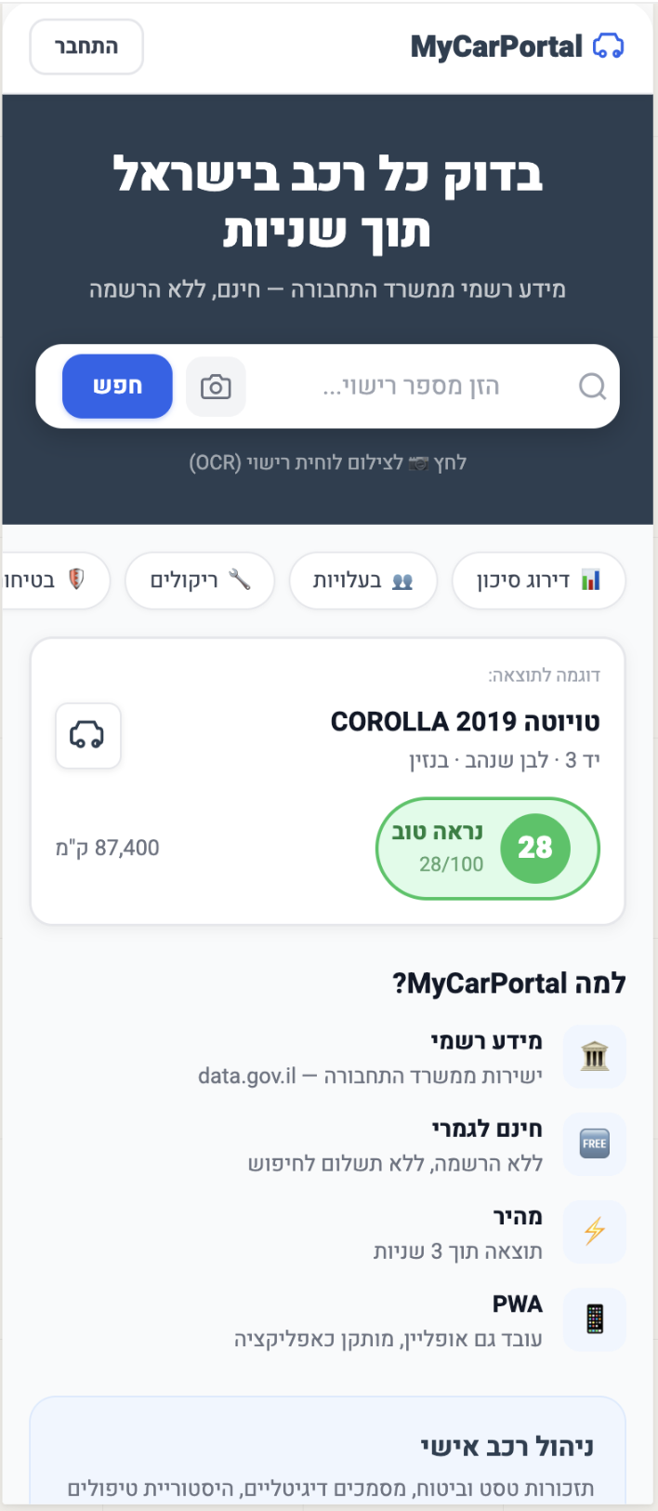
מסך 2: Search Results — תוצאות חיפוש
מטרת המסך | הצגת כל פרטי הרכב + ציון סיכון מחושב בזמן אמת
מה השתנה מהּWireframe? | Section headers הפכו ל-#2C3E50 כהה, Risk Badge קיבל עיגול ירוק עם הציון בפנים  Ownership timeline קיבל עיגולים צבעוניים על ציר, ADAS chips ירוקים, data rows עם separator
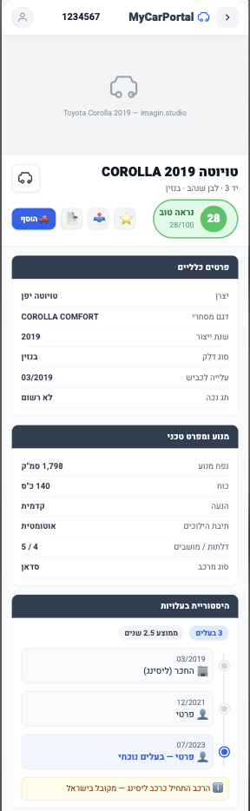
מסך 3: Dashboard — הרכבים שלי
מטרת המסך | ניהול מרכזי של הרכבים עם תצוגת סטטוס מיידית
מה השתנה מהּWireframe? | Progress bars קיבלו צבעי ירוק/צהוב/אדום לפי מספר הימים שנותרו  Alert banner מעל הכרטיסים עם border צהוב / אדום לפי חומרה
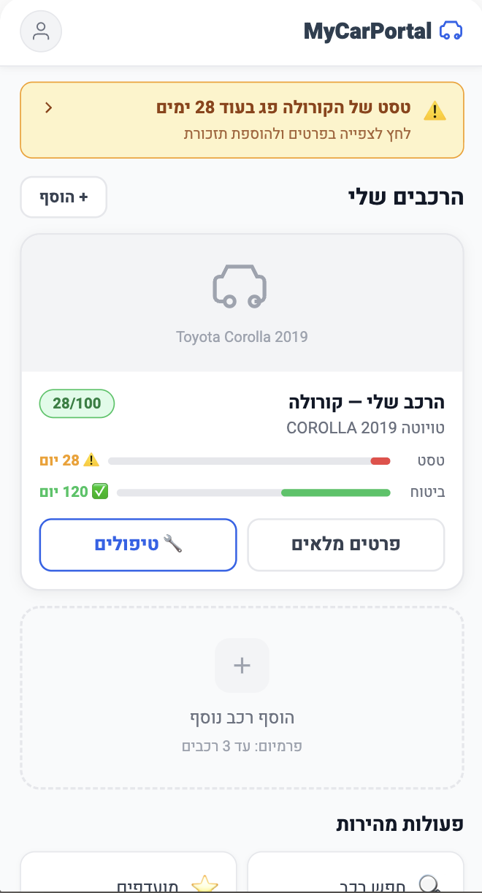
מסך 4 (אופציונלי): Login — התחברות
מטרת המסך | כניסה מהירה לחשבון עם email או Google OAuth
מה השתנה מהּWireframe? | שדות Input קיבלו border כחול ב-focus, כפתור Google קיבל עיצוב מוכר עם לוגו  כותרת "MyCarPortal" בצבע Primary מעל הטופס, padding נדיב להרגשת אוויר

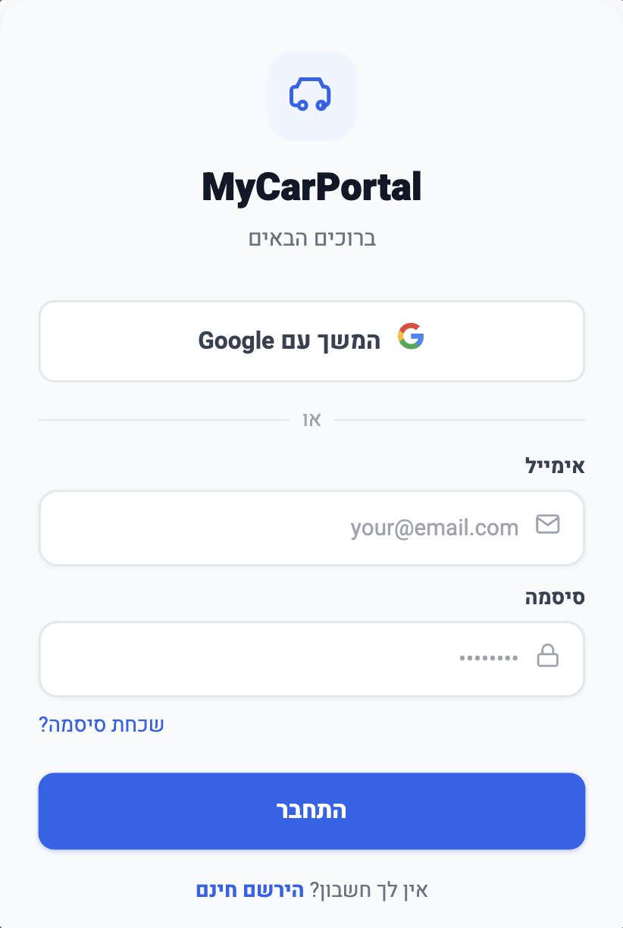
✅ צ׳קליסט להגשה
□ | לוח השראה עם 5–10 השראות + משפט לכל אחת
□ | מערכת עיצוב: צבעים עם קודי Hex, פונטים, ריווח, סגנון רכיבים
□ | קובץ DESIGN.md או מסמך מערכת עיצוב ממולא
□ | 3–4 Mockups מעוצבים (תמונות או קישור לּStitch)
□ | לכל Mockup: טבלה עם מטרת המסך ומה השתנה מהּWireframe
□ | עקביות: אותו סגנון כפתורים, פונטים וריווח בכל המסכים

אופן הגשה:
העלו לּGoogle Classroom:
• מסמך לוח השראה (תמונות + קישורים + הסברים)
• קובץ DESIGN.md או מסמך מערכת עיצוב ממולא
• תמונות של הּMockups או קישור לפרויקט בּStitch

בשיעור 6 נתחיל לבנות את הּFrontend. הּMockups והּDESIGN.md שלכם יהפכו לקוד עובד בדפדפן.

